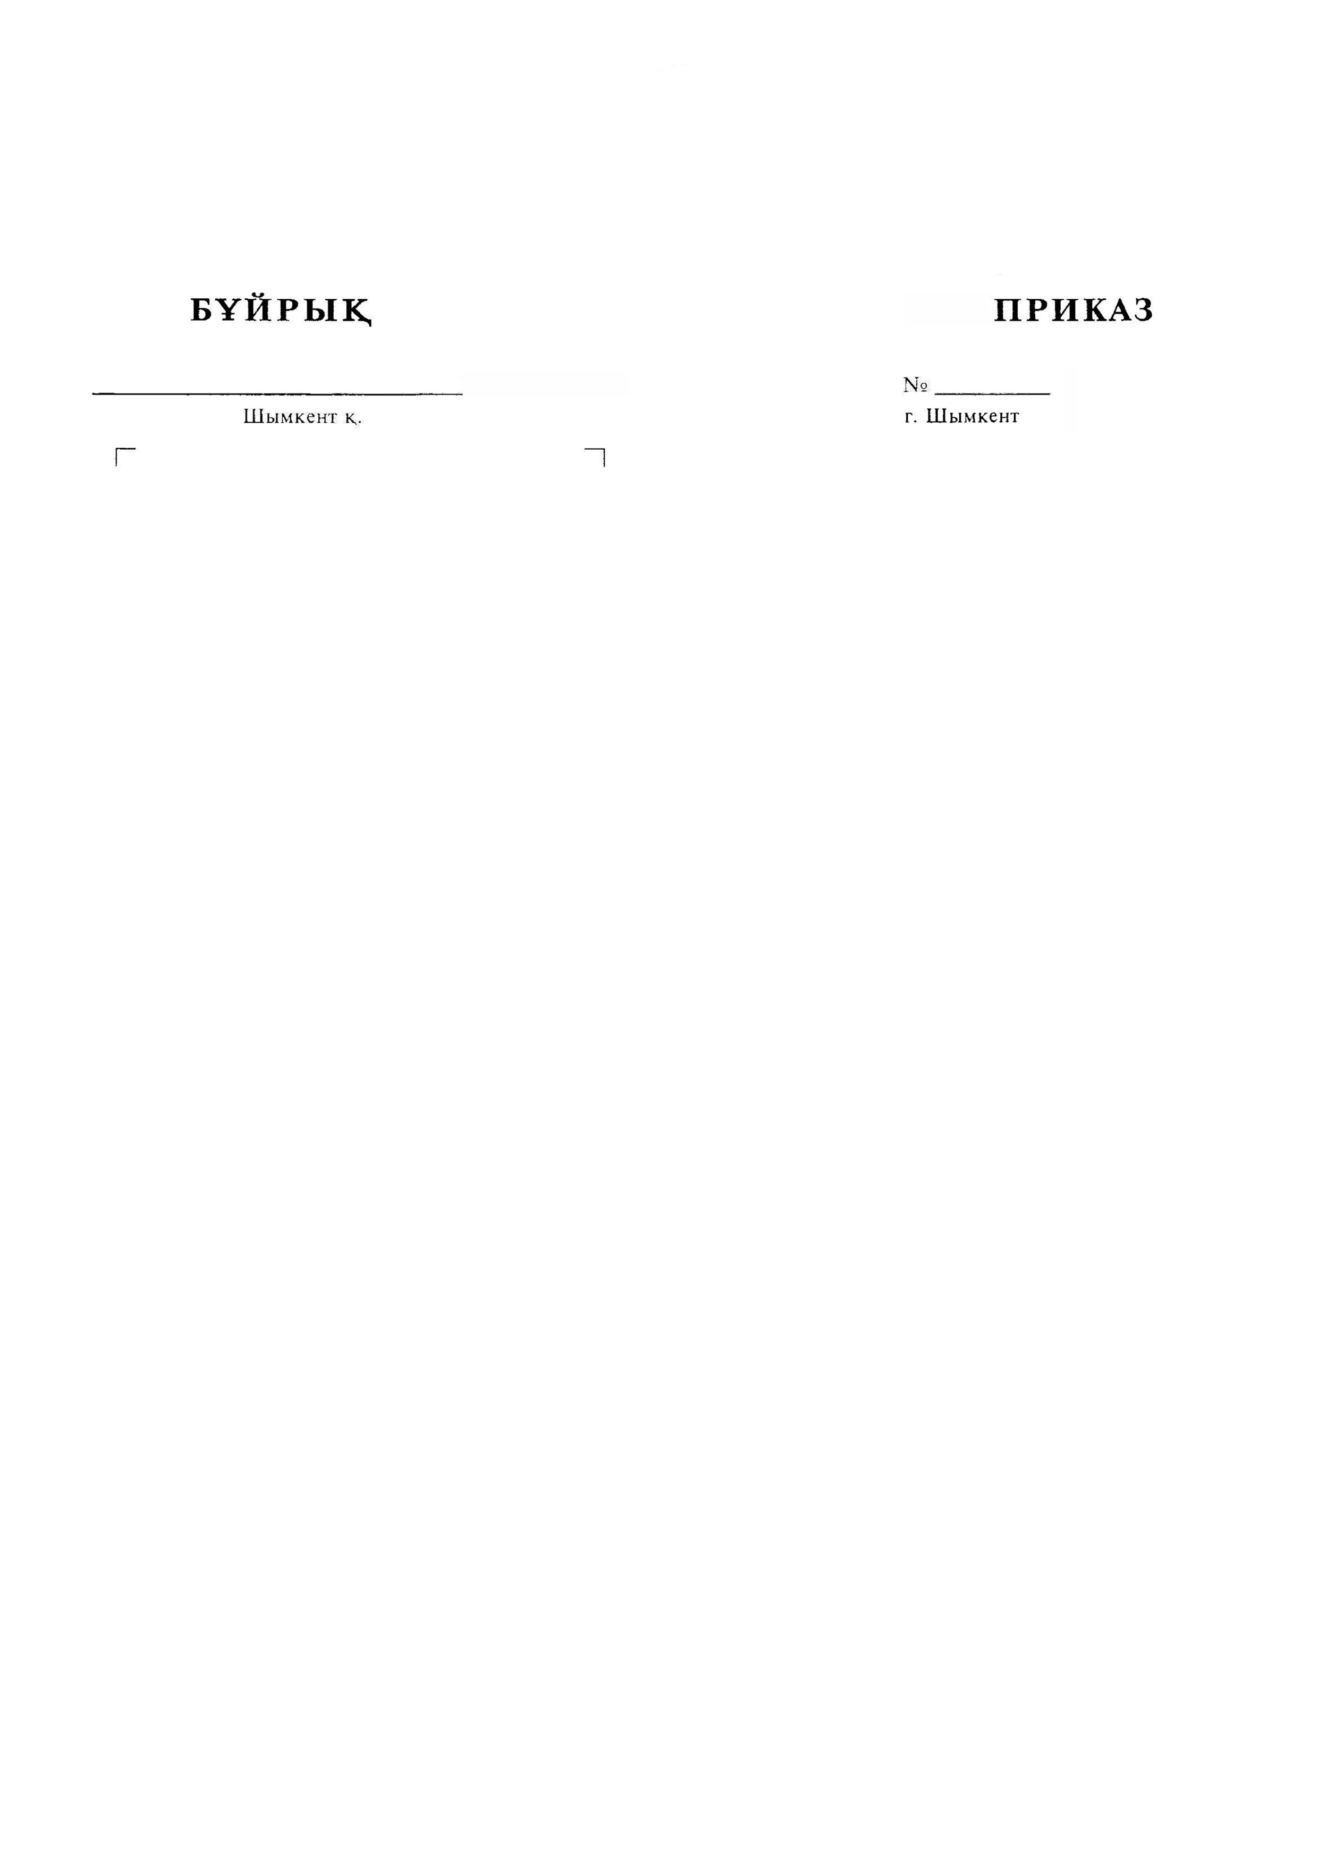

**О проведении конкурса среди**

**неправительственных организаций**

**на закуп профилактических услуг среди**

**мужчин, имеющих секс с мужчинами в г.Шымкент**

В целях реализации мероприятий гранта Глобального фонда для борьбы со СПИДом, туберкулезом и малярией № KAZ-H-RAC/1913 «Обеспечение устойчивости и непрерывности услуги для ключевых групп населения и людей, живущих с ВИЧ в Республике Казахстан» и выбора поставщика услуг среди неправительственных организаций (далее – НПО) для проведения мероприятий, направленных на профилактику ВИЧ среди ключевых групп населения: мужчин, имеющих секс с мужчинами (далее – МСМ) в 2022 году, **ПРИКАЗЫВАЮ**:

1.Подготовить конкурсную документацию и провести конкурс по закупу услуг: «проведение мероприятий,направленных на непрерывность получения услуг по профилактике ВИЧ-инфекции среди МСМ на 2022 год» (далее – конкурс).

2.Утвердить конкурсную документацию, согласно приложению к настоящему приказу.

3. Разместить объявление о проведении конкурса по закупу услуг по проведению мероприятий, направленных на профилактику ВИЧ среди МСМ на 2022 год и конкурсную документацию на интернет-ресурсе организатора закупок (<https://ukoaids.kz/>, <http://kncdiz.kz/>, <http://ccmkz.kz/>).

4. Контроль за исполнением настоящего приказа возложить на заместителя главного врача по организационно методическим и эпидемиологическим вопросам Маширова К.Н.

**Главный врач Т. Мейрханов**